2017年市科工商务局信息公开工作报告

根据《中华人民共和国政府信息公开条例》（以下简称《条例》）的规定，现向社会公布2017年开平市科工商务局信息公开工作年度报告。本报告内容涵盖我局2017年1月1日至12月31日期间的政府信息公开工作情况，电子版可在市科工商务局网站（http://kgsw.kaiping.gov.cn）查阅和下载。如对本报告有任何疑问，请与开平市科工商务局办公室联系（地址：开平市长沙宝堤东路1号，邮编：529300，电话：0750-2326168，传真：0750-2317826）。
一、概况
2017年我局根据市政府工作部署，认真贯彻《条例》规定内容，落实2017年政务公开工作要点，全力做好政务公开工作：
一是完善工作机制。加强对政务公开工作的领导，分解工作任务，落实责任到人。安排专人负责统筹信息公开发布工作。加强信息公开审查制度，按照“谁负责，谁公开；谁分管，谁审查”的原则明确责任分工，确保所有公开的信息均经过严格审查。
二是不断丰富和完善政务公开内容。增加电力市场新进入主体和月度竞争交易成交结果等内容；加强重大产业政策、政策解读等方面的信息发布，提高发布时效性。完善重点领域和重点建设项目“五公开”内容，在节能审查、政府采购等方面均按照有关规定进行信息公开。
二、主动公开政府信息情况
按照《条例》的要求，通过市科工商务局网站和政务公开栏等方式主动公开政府信息，并通过政务官方微博和微信平台以互动的形式公开政府信息。2017年度我局主动公开政府信息情况如下：
（一）通过网站主动公开政府信息
2017年我局通过政府信息公开网站发布信息928条。其中工作动态256条，通知公告148条，政策法规15条，办事指南6条。
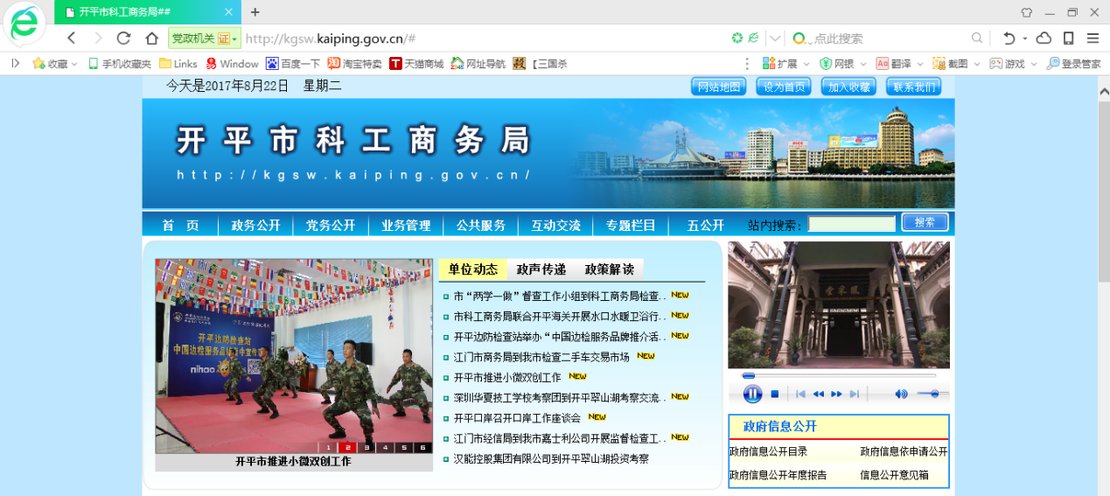
（二）通过政务公开栏主动公开政府信息
通过政务公布栏主动公开我局办事指南、政策文件、党建工作等信息，为企业提供办事指南和位置指引。
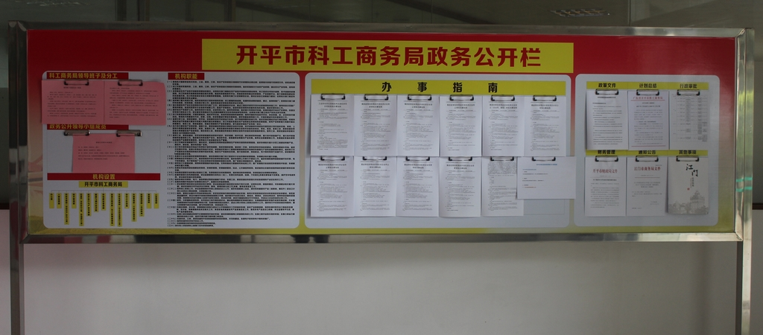
（三）通过政务官方微博微信互动方式公开政务信息
我局微博共有粉丝127个，2017年共发布微博信息270条；微信公众平台共有粉丝273个，推送信息209条。
三、依申请公开政府信息情况
2017年度，我局暂未收到政府信息公开申请。
四、政府信息公开相关费用情况
2017年度，我局信息公开未发生收取费用情况。
五、申请行政复议、提起行政诉讼情况
2017年没有因政府信息公开申请行政复议、提起行政诉讼的案件。
六、人大建议和政协提案办结情况
2017年度，我局办理江门市建议提案共13件，其中会办12件，主办1件；办理开平市建议提案18件（含走访人大代表提出建议1件），其中会办9件，主办9件。办理人员获得开平市2017年度办理提案先进工作者的荣誉称号。
七、存在问题及下阶段工作思路
近年，我局致力于不断完善和改进信息公开工作，但仍存在一些不足，主要是：公开内容不够全面，信息公开资源整合有待进一步优化；公众对我局政务信息的点击阅读量较低。
今后，我局将采取以下措施进一步做好信息公开工作：一是加强信息公开工作的统筹协调，做到所有信息均同时在网站、微博、微信等多种媒体终端发布。二是提高信息公开的时效性，有关工作信息及时公开发布，不拖延。三是提高信息公开的全面性。按照“公开为常态，不公开为例外”的原则，全面梳理信息公开的内容，推动未公开信息依法公开。四是加强保密审查机制，在积极履行公开政府信息义务的同时，确保国家秘密安全。五是加强我局政务公开宣传力度，多渠道、多层次宣传我局媒体终端，设法提高点击阅读量和关注度。

开平市科工商务局
2018年3月7日

